

* Maison Anna Clara

Maison Anna Clara

[www.piconvantkot.be/maisonannaclara](http://www.maisonannaclara.be)

1 A minha história 4

2 Maison Anna Clara 4

2.1 Virando Maison Anna Clara 4

3 Alojamento Maison Anna Clara 4

3.1 Internet e TV 5

3.2 Jogos de empresa 5

3.3 Máquina de lavar e secar roupa 5

3.4 Banheiro 5

3.5 Aquecimento 6

3.6 Duche 6

3.7 Caixotes do lixo 6

4 Regras da casa 7

4.1 Condições gerais de reserva e aluguer 7

4.1.1 Reserva e pagamento 7

4.1.2 Cancelamento 7

4.1.3 Generalidades 8

4.1.4 Segurança 9

4.2 Respeito e Privacidade 10

5 Nieuwpoort 10

5.1 Passeios turísticos 10

5.1.1 Porto de pesca 10

5.1.2 Passeio pedestre 11

5.1.3 Marina 11

5.1.4 Reserva natural “De IJzermonding". 11

5.1.5 Jeanne Panne 12

5.1.6 Monumento ao Rei Alberto I 12

5.1.7 De Ganzepoot 12

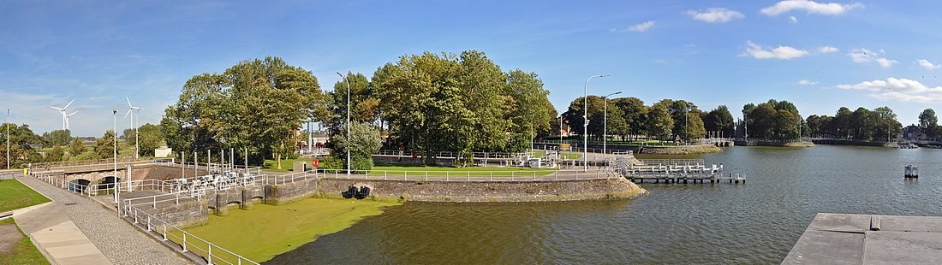 12

5.2 Estacionamento em Nieuwpoort 13

6 Alimentos e Bebidas 14

7 Lojas locais 17

8 Bancos e ATMs 17

9 Assistência médica 17

# A minha história

Olá! Sou a Melissa Ceulemans. Em junho de 2011 eu comprei este apartamento e morei aqui por 8 anos. Eu tenho feito algumas memórias muito bonitas aqui .... rindo, amaldiçoando, reunião, partilha, ... Hoje estou abrindo meu apartamento para você, pessoas de todo o mundo, para desfrutar, amar, compartilhar, conhecer e se unir. O meu apartamento de férias tem o nome das minhas queridas avós, Anna e Clara. As belas memórias que guardo de ambos estão para sempre ligadas e imortalizadas neste apartamento. Eram ambos pessoas muito calorosas com grandes corações. Todos eram sempre bem-vindos em suas casas e desfrutavam de sua hospitalidade incondicional. Nesta perspectiva e com a mesma mensagem clara, gostaria de vos dar as boas-vindas à Maison Anna Clara. Eu espero que você vai se sentir em casa aqui também e pode desfrutar plenamente da paz e tranquilidade e da bela Nieuwpoort. Tenham umas boas férias!

Para perguntas e outros assuntos estou sempre disponível no número  
+32(0)493 25 45 65. Se possível, farei o meu melhor para o ajudar.

# Maison Anna Clara

Nesta coleção você vai encontrar todos os tipos de informações sobre Maison Anna Clara e Nieuwpoort. Recolho o máximo de informação possível para tornar a sua estadia o mais agradável e despreocupada possível. Se você tiver qualquer dúvida, adições ou uma mensagem que possa ser adicional para outros hóspedes e sua estadia, não hesite em enviá-la para [info@maisonannaclara.be.](mailto:info@maisonannaclara.be.%20) Desta forma, posso usar as suas descobertas para oferecer um melhor serviço aos outros hóspedes. Não hesite em deixar uma mensagem no livro de visitas ou na página do Facebook Maison Anna Clara. Obrigado desde já!

## 2.1 Virando Maison Anna Clara

Maison Anna Clara está centralmente localizada, com uma bela vista do parque Leopold II em Nieuwpoort. Aqui você pode desfrutar do sol ou desfrutar de um delicioso piquenique. Na Maison Anna Clara encontrará um belo cesto de piquenique e um cobertor azul a condizer que poderá usar durante a sua estadia.

Na entrada do parque Leopold II, pista da estação lateral, você vai encontrar a piscina. A piscina tem uma piscina de 25m e uma piscina infantil com escorregador e fonte.

A Maison Anna Clara fica a 280 m da praça do mercado, a 750 m do passeio e da marina e a 4,3 km de Nieuwpoort-bad. Descubra outras cidades e vilas de fácil acesso por eléctrico ou comboio costeiro. Para as crianças, Plopsaland De Panne é altamente recomendado. Você pode facilmente chegar ao parque de diversões com o bonde costeiro, pare em Plopsaland.

# Alojamento Maison Anna Clara

Maison Anna Clara é um apartamento de férias para 2 pessoas e uma criança até 4 anos de idade. Há um quarto com box spring, com roupa de cama. Há também um berço de viagem com colchão e edredão. Por favor, avise-nos com antecedência se o seu filho ou filha vier consigo. Certificar-me-ei de que o berço de viagem já está pronto. Há também uma kitchenette com sala de estar, uma casa de banho e um WC separado. Na cave é também uma grande sala de armazenamento. As outras instalações são descritas separadamente a seguir.

## 3.1 Internet e TV

Internet gratuita é fornecida. Abaixo você encontrará os códigos wifi.

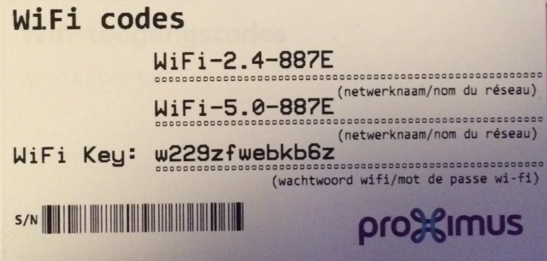

O uso da internet é de sua exclusiva responsabilidade. O download de conteúdo ilegal é proibido.

Você pode ligar a TV pressionando o botão superior no lado direito da TV. Então a TV ligará, por favor, seja paciente, pois isto leva alguns segundos. Quando a TV é ligada, você pode continuar usando o controle remoto Proximus. Em princípio, você não precisa do outro controle remoto Sony.

## 3.2 Jogos de empresa

Para enfrentar os dias mais frios há vários jogos de tabuleiro disponíveis. Vais encontrá-los na caixa de madeira.

## 3.3 Máquina de lavar e secar roupa

Há também uma máquina de lavar e secar roupa. A máquina de lavar roupa está localizada no apartamento de férias, o secador está localizado na arrecadação na cave. A chave da cave pode ser encontrada no armário de chaves. Por favor, pendure-o sempre no armário das chaves.

## 3.4 Banheiro

O banheiro está localizado no corredor. A chave também pode ser encontrada no armário de chaves.

## 3.5 Aquecimento

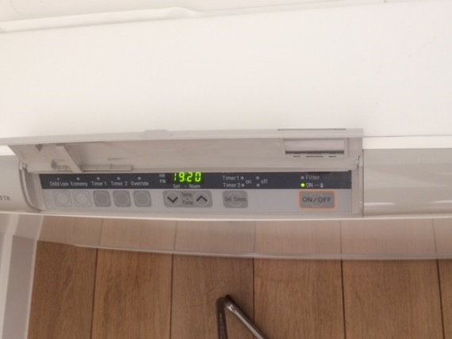O aquecimento funciona com electricidade. Você pode operá-lo facilmente com o controle remoto. Para ligar o aquecimento, pressione o botão ON e uma luz verde se acenderá automaticamente. Você pode alcançar a temperatura desejada pressionando a seta  
 ou .

Por favor, como bom pai ou mãe, lide com o aquecimento e outros serviços públicos.

## 3.6 Duche

Por favor, abra a janela basculante ou ligue o ventilador com recuperação de calor durante o duche. O ventilador pode ser controlado com o controle remoto. Você liga o dispositivo com este botão e depois clica na seta + algumas vezes.

Assim, podes limitar a condensação no apartamento.

Posso também pedir-lhe que mantenha o controlo remoto no mesmo sítio, por favor? (ver foto)

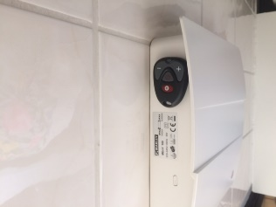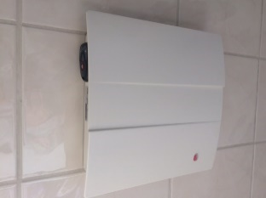

## 3.7 Caixotes do lixo

Há um caixote do lixo na cozinha, na casa de banho e na sanita. Na lixeira da cozinha você tem uma lixeira para resíduos e para PMD. Por favor, recicle com cuidado. Antes de sair, peço-lhe gentilmente que esvazie todas as caixas e as coloque no caixote do lixo correcto no armazém.

No corredor há uma caixa vermelha disponível para depositar o vidro e o papelão. Na sexta-feira de manhã a senhora da limpeza vem limpar as escadas e o corredor. Ela também leva o vidro e o papelão com ela.

# Regras da casa

Abaixo você vai encontrar as regras da casa. Estes regulamentos da casa dão-lhe uma indicação de como prefiro que lide com o apartamento de férias. Formulei algumas regras e espero que você concorde com elas. Ao respeitar as regras, você me ajuda a oferecer o melhor serviço possível aos outros hóspedes e a você. Estas regras da casa são destinadas a proporcionar-lhe uma estadia agradável, sem problemas e despreocupada. Por favor, respeite as regras da casa que eu cuidadosamente listei.

## 4.1 Condições gerais de reserva e aluguer

As condições gerais de reserva e aluguer fazem parte do contrato de aluguer entre o locatário e o locador. A reserva do apartamento de férias torna os preceitos vinculativos e implica que você concorda com os termos e condições.

### 4.1.1 Reserva e pagamento

Isto aplica-se apenas aos convidados que tenham reservado através do site da Maison Anna Clara: [www.piconvantkot.be/maisonannaclara](http://www.maisonannaclara.be).

* Você pode reservar por e-mail.
* As condições gerais de reserva e aluguer fazem parte do contrato de aluguer entre o arrendatário e o senhorio.
* A reserva do apartamento de férias torna os preceitos obrigatórios e implica que você concorda com as condições pré-definidas.
* Não há opções de reserva.
* Cada pergunta (por telefone ou e-mail) será confirmada pelo locador por meio de uma confirmação de reserva por e-mail. A confirmação da reserva contém o valor total a ser pago, ou seja, o total do aluguel + depósito de 150 euros. O pagamento deve ser depositado no prazo de 14 dias após a recepção da confirmação da reserva na conta do locador indicada na confirmação da reserva.
* Se a reserva foi feita menos de 14 dias antes da data de início da estadia, então o valor total será pago no momento da reserva.
* Em caso de atraso no pagamento, o locador tem o direito de cancelar a reserva.

### 4.1.2 Cancelamento

Isto aplica-se apenas aos convidados que tenham reservado através do site da Maison Anna Clara: [www.piconvantkot.be/maisonannaclara](http://www.maisonannaclara.be).

Cancelamento por parte do inquilino:

* O locatário pode cancelar qualquer reserva sem penalização até 30 dias antes da data de chegada.
* Os cancelamentos devem ser feitos por e-mail: info@maisonannaclara.be. Você receberá um e-mail com a confirmação do recebimento.
* Em caso de cancelamento com menos de 1 mês até 10 dias antes da data de chegada, a taxa de cancelamento é de 50% do aluguel.
* Se você cancelar menos de 10 dias antes do início da sua estadia, os custos de cancelamento são de 100% do aluguel.

Cancelamento por parte do senhorio:

* + Se por força maior ou qualquer outro motivo imperioso obrigar o locador a cancelar, este será imediatamente notificado ao locatário e, se possível, será oferecida uma alternativa. Se o locatário não aceitar esta alternativa, ou se o locador não puder oferecer uma alternativa, o aluguel já pago será imediatamente reembolsado na sua conta. O inquilino não dá outro direito senão o de recuperar o aluguel devido.

### 4.1.3 Generalidades

* + Você pode entrar no apartamento de férias a partir das 16 horas. A saída do apartamento de férias deve ter lugar no último dia do período de aluguer, o mais tardar às 11.00 horas da manhã. A recepção e devolução das chaves é acordada entre o locatário e o senhorio. A perda de um conjunto de chaves será acompanhada por um custo de 50 euros.
  + Será cobrado um depósito de 150 euros. O depósito será reembolsado na sua conta no prazo de 5 dias após a sua partida, após dedução de qualquer dano, quebra ou perda.
  + O inquilino é responsável por qualquer perda e/ou dano ao apartamento e seus móveis, se isso for resultado de atos ou omissões do próprio ou de terceiros que estejam no apartamento com sua permissão. Ninguém vai danificar intencionalmente nada no apartamento, mas pode acontecer a qualquer um que algo se quebre. Agradeço que me comunique rapidamente qualquer dano, para que eu só o descubra depois de você sair. A casa será verificada quanto a defeitos e itens em falta antes da chegada de novos hóspedes, para que eles possam desfrutar de umas férias confortáveis.
  + Nunca deve haver mais pessoas no apartamento do que aquelas registradas na confirmação escrita da reserva. Em caso de infracção, o acesso ao apartamento pode ser negado.
  + O proprietário está autorizado a pôr um fim a qualquer estadia se os hóspedes forem claramente intolerantes ou não respeitarem as regras da vida e da boa vizinhança, isto sem o reembolso do aluguel pago.
  + Não é permitida a entrada de animais no apartamento.
  + Por favor, não mova a mobília. Isto pode causar danos e desgastes desnecessários aos móveis e paredes.
  + Por favor, trate o apartamento e seu conteúdo com cuidado, para que os outros hóspedes também possam desfrutar de uma estadia agradável e despreocupada.
  + O senhorio não é, em nenhuma circunstância, responsável:

- qualquer perturbação, alteração ou prevenção da estadia do inquilino, se esta resultar de acontecimentos imprevistos e/ou intransponíveis.

- inconvenientes causados pelo trabalho de terceiros, tais como órgãos municipais, provinciais e governamentais. Isto também inclui incómodos devido a obras de renovação no edifício, construção e/ou actividades de reconstrução nas proximidades do apartamento de férias alugado.

- Lesão para o inquilino como resultado de permanecer no apartamento de férias alugado.

- perda, roubo e danos de/para bens pessoais ou veículos pertencentes ao inquilino.

- interrupção dos serviços públicos, tais como água, electricidade, gás.

* + O preço inclui:

- o uso do imóvel durante o período reservado.

- água, electricidade e aquecimento estão incluídos no preço.

- cozinha, banho e roupa de cama.

- limpeza final.

* + A limpeza final é fornecida pelo senhorio. No entanto, apesar desta limpeza, o arrendatário deve tomar as seguintes providências antes da partida:
  + O apartamento de férias está completamente arrumado, ou seja, todos os bens domésticos devem ser devolvidos ao seu estado original.
  + A cozinha fica limpa e arrumada, a geladeira e o freezer são esvaziados e limpos.
  + Toda loiça, talheres, etc. são lavados e secos no seu lugar original.
  + A máquina de lavar e a secadora ficam vazias.
  + Os caixotes do lixo da cozinha, da casa de banho e do pequeno caixote do lixo da casa de banho são esvaziados e despejados no respectivo caixote do lixo na arrecadação.
  + O vidro e o papelão são depositados no caixote do lixo vermelho no corredor.
  + lençóis, panos de cozinha e toalhas de banho são descartados no cesto preto da roupa suja.
  + se não for descartado como requerido, o tempo extra será cobrado a 25 euros por hora e será deduzido do depósito.

### 4.1.4 Segurança

* + As escadas, corredores e portas devem ser mantidas desimpedidas para permitir a evacuação rápida e fácil do edifício.
  + Há dois detectores de fumo no apartamento, um no quarto e outro na sala de estar. A seguir há um detector de fumo no exterior à entrada do apartamento, à entrada da arrecadação na cave e na arrecadação.
  + Há dois extintores, um de espuma na entrada do apartamento de férias e um de pó no armário vermelho do quarto (ver etiqueta com extintor no armário). Se você mesmo pode apagar o fogo, isto é permitido. Tome essa decisão você mesmo e não se ponha em perigo!
  + Instruções em caso de incêndio:

- ficar calmo

- ligue para os bombeiros: 112

- fornecer os seguintes detalhes: nome, endereço, motivo da chamada, localização do incêndio, informar que há outras pessoas no aparecer

- evacuar

- Se possível, informe os outros ocupantes sobre o incêndio (lembre-se que a sua própria segurança é primordial!).

* + - É estritamente proibido fumar no apartamento.
    - Os seus próprios aparelhos eléctricos devem estar tecnicamente em ordem e não devem sobrecarregar a instalação eléctrica.
    - Não há telefone fixo no edifício. É aconselhável, portanto, ter o seu próprio telemóvel. Uma lista de números de telefone úteis pode ser encontrada no folheto informativo na página 15-16.
    - É estritamente proibido manter fogos de artifício em casa e acender fogos de artifício à volta da casa.
    - Não é permitido acender velas em casa, apenas as que têm suportes são permitidas.

## Respeito e Privacidade

No edifício há um total de 7 apartamentos. Há mais 8 pessoas no edifício. Por favor, respeite também a paz e a privacidade dos colegas residentes. A partir das 22.00h não deve haver mais barulho.

# Nieuwpoort

Nieuwpoort é sem dúvida uma das pérolas da costa belga. Nieuwpoort consiste em duas partes, Nieuwpoort-stad e Nieuwpoort-bad. Maison Anna Clara está localizada em Nieuwpoort-cidade com vista para o belo parque da cidade.

Nieuwpoort-bad tem uma queda de água sem tráfego e uma bela praia de areia. Você pode facilmente e despreocupadamente viajar de eléctrico costeiro para Nieuwpoort banho e desfrutar do mar e da nossa bela praia de areia. É melhor sair na paragem de Nieuwpoort-bad.

## 5.1 Passeios turísticos

### 5.1.1 Porto de pesca

De manhã há sempre muita actividade no mercado de peixe urbano. Várias vezes por semana há um fornecimento de peixe fresco que é leiloado no local. O peixe que é comercializado pode ser comprado directamente nas lojas de peixe no cais ou provado num dos restaurantes de peixe locais. Promovis vzw apoia a pesca de Nieuwpoort.

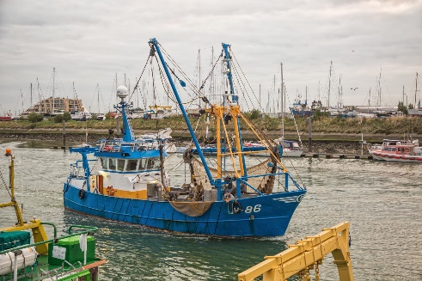**Barco de pesca Surcouf**

Caminhe pelo cais e descubra o Surcouf, uma embarcação de pesca autêntica e restaurada, que é mostrada em terra. O Surcouf pescava linguado, solha, bacalhau, pregado, rodovalho, solha escura do mar do Norte, solha das pedras, badejo e camarão.

### 5.1.2 Passeio pedestre

Entre a marina e o Mar do Norte há uma distância de cerca de 2 km, o canal do porto. Ao longo de Havengeul foi construído um novo passeio pedonal e de bicicleta, que estabelece uma ligação perfeita entre o centro histórico e o Kaai, por um lado, e a estância balnear, por outro. A meio deste percurso foi construída uma torre de vigia sobre a água, oferecendo vistas magníficas sobre a marina, a foz do rio IJzer e a reserva natural. Você também caminha sobre o agradável dique com vista para a praia e o mar.

### 5.1.3 Marina

Nieuwpoort tem a maior marina da Europa do Norte com cerca de 2000 beliches. Ao longo do cais, que fica a cerca de 1 km, encontram-se os coloridos barcos de pesca. Diz respeito tanto aos navios de pesca do camarão como aos pequenos e grandes arrastões.

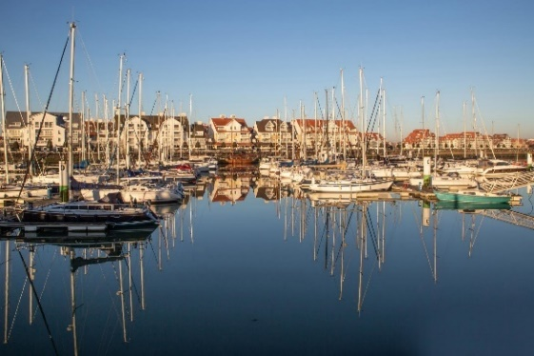

### 5.1.4 Reserva natural "De IJzermonding"

Em Nieuwpoort, o rio IJzer corre directamente para o mar. Onde sal e água doce se encontram, desenvolveu-se um biótopo especial com lodaçais, pântanos salgados, dunas, praias e polders. Graças a uma extensa rede de ciclovias e caminhos pedestres, você pode desfrutar da beleza natural do estuário do IJzer. Painéis de informação úteis dizem-lhe tudo sobre esta maravilhosa reserva natural ao longo do caminho. Podes usar o ferry para isto.

### 5.1.5 Jeanne Panne

Nieuwpoort é uma cidade de bruxas, isso é claro. Na primeira metade do século XVII, entre 1602 e 1652, nada menos que 17 bruxas, homens e mulheres, foram queimados em Nieuwpoort.

Nieuwpoort comemora Jeanne Panne a cada três anos por meio de uma evocação histórica. A cidade remonta ao século XVII. Em vários locais são evocadas cenas da vida de Jeanne Panne. Além da grande evocação, outros eventos sobre Jeanne Panne também estão previstos.

### 5.1.6 Monumento ao Rei Alberto I

Este monumento foi erigido como uma homenagem duradoura a todos os soldados da frente belga e ao seu capitão, o "Knight-King" Albert I. O local simboliza o importante papel desempenhado pelo complexo de fechaduras "Goosefoot" durante a Primeira Guerra Mundial. A partir daqui, a irrigação do IJzervlakte foi conseguida.

### 5.1.7 De Ganzepoot

Da ponte longa, no lado oeste do complexo, em forma semi-circular (daí o nome "Ganzepoot"), existem seis obras de engenharia hidráulica. Estes fornecem alternadamente para a drenagem de parte dos [De Polders](https://nl.wikipedia.org/wiki/De_Polders) e para as conexões de transporte. A drenagem ocorre através de um [vertedouro](https://nl.wikipedia.org/wiki/Spuisluis), as barcaças passam por uma [eclusa](https://nl.wikipedia.org/wiki/Schutsluis).

As obras de arte originais, datadas da segunda metade do século XIX, foram completamente destruídas durante a [Primeira Guerra Mundial](https://nl.wikipedia.org/wiki/Eerste_Wereldoorlog). Daqui, na [Batalha de Yser,](https://nl.wikipedia.org/wiki/Slag_om_de_IJzer) o IJzervlakte foi [inundado](https://nl.wikipedia.org/wiki/Inundatie_van_de_IJzervlakte) para deter os alemães em avanço. A infra-estrutura foi reconstruída de uma forma ligeiramente modificada imediatamente após o fim das hostilidades.

### 

Em suma, em Nieuwpoort existem vários lugares de interesse e possibilidades para uma estadia agradável. Existem várias rotas de ciclismo e caminhada e vários parques bonitos para desfrutar de um piquenique. Nieuwpoort também é popular por seu turismo de guerra com monumentos famosos. Debaixo do impressionante monumento do Rei Alberto I em honra das vítimas da OMOI, encontra-se a fachada oeste. Este é o lugar onde está marcado o curso da invasão alemã da Bélgica em 1914. Há também um centro de visitantes onde você pode aprender mais sobre a história da guerra.

Nieuwpoort também foi coroada uma bela cidade de compras. Na rua comercial de Nieuwpoort-bad Nieuwpoort-bad você vai encontrar várias lojas agradáveis e modernas.

Para mais informações sobre Nieuwpoort, consulte o site da Nieuwpoort: [www.nieuwpoort.be](http://www.nieuwpoort.be)

## 5.2 Estacionamento em Nieuwpoort

Em Nieuwpoort City você pode estacionar seu carro gratuitamente, exceto no cais. É aí que se aplica o estacionamento pago. No centro da cidade você pode estacionar gratuitamente. Em certas ruas 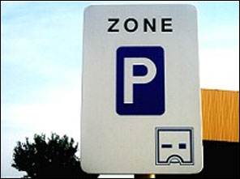é obrigatório colocar um disco de estacionamento por um máximo de 2 horas. Isto é indicado por este quadro:

Em Nieuwpoort-bad você tem que pagar pelo estacionamento. Abaixo você encontrará uma descrição de quando isso se aplica. Há também parques de estacionamento subterrâneos.

**Pagar estacionamento em Nieuwpoort**

* De 1 de Abril a 30 de Setembro. Tens de pagar o estacionamento todos os dias entre as 10:00 e as 19:00.
* De 1 de Outubro a 31 de Março. Só tem de pagar o estacionamento aos sábados, domingos, feriados legais e feriados escolares entre as 10:00 e as 19:00.

Uma boa e sólida alternativa é deixar seu carro em Nieuwpoort-city e pegar o ônibus ou bonde costeiro para Nieuwpoort-bad ou outra cidade costeira. Pode comprar um bilhete através da aplicação De Lijn ou através do número 4884 com a mensagem DL. Durante os meses de Verão, o balcão do De Lijn está aberto. Você também pode comprar um bilhete de linha lá. Outra opção é comprar um bilhete de linha na loja de jornal local.

A paragem de autocarro mais próxima é no parque. Se olhares pela janela da cozinha, verás a paragem do autocarro do outro lado da rua. Neste lado da rua, o ônibus vai para Nieuwpoort cais, Lombardsijde, Westende, Middelkerke e Ostend (ônibus 68 ou 69).

Do outro lado (de costas para a Maison Anna Clara), há autocarros para Nieuwpoort, Oostduinkerke, Koksijde, Veurne (autocarro 68 ou 69).

Mais informações sobre o ônibus podem ser encontradas em [www.delijn.be.](http://www.delijn.be)

Se você quiser ir para a praia de Nieuwpoort ou outra cidade costeira, você deve tomar o bonde costeiro. A parada Nieuwpoort City está localizada no cais, a 800 m da Maison Anna Clara. Mais informações podem ser encontradas em [www.dekusttram.be](http://www.dekusttram.be)

# Alimentos e Bebidas

**Tearoom Baenk**

Se gosta da combinação de design escandinavo, vintage e café, Tearoom Baenk é para si. Você pode desfrutar de um delicioso café da manhã com granola ou pistola, um almoço saudável ou um deleite da tarde. Todos os pratos são preparados com a quantidade necessária de amor usando produtos tradicionais. O mapa não é muito extenso, mas é de alta qualidade! "Quem não honra o pequeno, não honra o grande".

Morada: Marktstraat 48, 8620 Nieuwpoort

**Brasserie In de Luwte**

Um dos meus favoritos. Uma brasserie aconchegante com uma cozinha (h)honesta e deliciosa. De um delicioso sanduíche e deliciosas massas a um delicioso pedaço de carne tenra. Um mapa variado. Não se esqueça de dar uma olhada nas sugestões. A partir de abril eles também têm um belo terraço. Se me permite fazer uma sugestão, tente a sangria.

Morada: Markt 18, 8620 Nieuwpoort

**M Bistro**

Em Nieuwpoort City você pode encontrar o restaurante 'M Bistro' que também tem 1 estrela Michelin. Uma equipa entusiasta e criativa apoia este conceito de confecção de pratos com produtos de qualidade e combinações divertidas. Eles têm um terraço de sol e jardim onde você pode desfrutar de um aperitivo.

Morada: Potterstraat 15, 8620 Nieuwpoort

**Restaurante 'De Roos**

O Restaurante De Roos é conhecido pelos seus deliciosos pratos de peixe. Steve d'Hoedt é chef de "De Roos" e adora mimar os seus clientes. Ele também tenta vender pratos de peixe menos conhecidos, como a cabra vermelha, a menina bonita, o halibute,... e, desta forma, desencadear as papilas gustativas das pessoas. A frescura é primordial em Steve, razão pela qual o peixe é leiloado fresco diariamente e entregue no restaurante no mesmo dia.

Morada: Kaai 14, 8620 Nieuwpoort

**Martino’s Bar**

Quer uma deliciosa cozinha italiana? Então não te esqueças de passar pelo Bar da Trattoria Martino. Aqui você vai descobrir a autêntica cozinha italiana com deliciosos vinhos.

Morada: Robert Orlentpromenade 19-001, 8620 Nieuwpoort

**La Marée**

Outra recomendação real. Se você me avisar que deseja fazer uma reserva, por favor, envie-me uma mensagem. Depois faço a reserva e tenho a certeza que serás servido ao teu dispor e ligas para 😉.

Uma bela cozinha, algo para todos. O serviço superior do anfitrião está incluído gratuitamente.

Morada: Kaai 28, 8620 Nieuwpoort

**‘t Kramiekske**

O padeiro que é conhecido há mais de 10 anos pelos seus deliciosos pequenos-almoços, bem como pelo seu almoço simples mas saboroso, como uma sopa fresca, sanduíche ou lanche saboroso. Aqueles que gostam mais de doces podem desfrutar de um delicioso sorvete, panqueca ou bolo.

Morada: Albert I-laan 259a, 8620 Nieuwpoort

**Fredt**

Gosta de um delicioso pequeno-almoço a um preço razoável? Não te esqueças de passar pelo Fredt's. Na parte da tarde você também pode desfrutar de um delicioso sanduíche, uma deliciosa massa ou salada em um interior aconchegante. Se preferires ir buscar a tua refeição, podes fazê-lo aqui.

Morada: Langestraat 49, 8620 Nieuwpoort

**St-Catherine**

A melhor cremerie da Nieuwpoort é a **St-Catherine**, com o seu gelado tradicional e sorvetes frescos. Desde 1985, esta tem sido uma sorveteria especializada que agrada a muitos.

Morada: Albert I-laan 185, 8620 Nieuwpoort

A tendência de bares de praia começou em Ostend e Knokke, agora também Nieuwpoort tem desde alguns anos 2 bons estabelecimentos: Chagall Beach e Barza Bar. É assim que eles tentam atrair pessoas mais jovens. Foi decidido mantê-lo em 2 bares de praia porque a praia aberta é um dos ativos mais importantes da Nieuwpoort.

**Barça Barza**

Barza Barza está localizado na Leopold Square, um bar moderno que imediatamente acrescenta à atmosfera de férias. Eles fornecem um menu espaçoso com vários cocktails, cocktails e outras bebidas saborosas. Além disso, o Barza Bar oferece um local de festas atractivo para todo o tipo de festas.

Morada: Albert I-laan 141, 8620 Nieuwpoort

**Chagall Beach**

Este é o mesmo conceito do Barza Bar onde querem oferecer um lugar agradável para um público mais jovem. Aqui você pode relaxar em uma atmosfera solta. A praia de Chagall também pode ser contratada como um ótimo local para festas!

Morada: Albert I-laan 119, 8620 Nieuwpoort

**Newport Times**

Um pub castanho na cidade de Nieuwpoort. Um interior acolhedor, ótimo para ficar.

O Nieuwpoort Times tem a sua própria casa cervejas Hendrik Geeraert loira e Karel Cogge marrom. Definitivamente vale a pena uma visita!

Morada: Langestraat 64, 8620 Nieuwpoort

**Bar Caprice**

**O Bar Caprice** é um bar acolhedor. Possui um bar de charutos com uma área de estar acolhedora e moderna com uma variedade de charutos exclusivos, whiskies, gins e uma variedade de snacks.

Morada: Albert I-laan 141, 8620 Nieuwpoort

**De Vismarkt**

Café acolhedor em Nieuwpoort-bad com uma grande variedade de cervejas.

Morada: Albert I-laan 120, 8620 Nieuwpoort

# Lojas locais

Abaixo você encontrará os endereços de várias lojas locais. Na Maison Anna Clara há 2 grandes sacos de compras nos armários brancos. Você não precisa gastar dinheiro em sacolas plásticas e nós também contribuímos para o meio ambiente.

Supermercado Smatch 550 m da Maison Anna Clara

Kaai 47

8620 Nieuwpoort

(pão delicioso, frios, sanduíches)

Supermercado Colruyt 1,4 km de Maison Anna Clara

Jozef Cardijnlaan 33a

8620 Nieuwpoort

Supermercado Aldi 1,3 km de Maison Anna Clara

Albert I-laan 13

8620 Nieuwpoort

Comércio de jornais Aktua 550 m da Maison Anna Clara

Langestraat 74

8620 Nieuwpoort

# Bancos e ATMs

Belfius 49 m de Maison Anna Clara

Astridlaan 60

8620 Nieuwpoort

BNP Paribas Fortis 600 m da Maison Anna Clara

Langestraat 56

8620 Nieuwpoort

# Assistência médica

**Ambulância : 112**

**Corpo de bombeiros : 112**

**Polícia : 101**

**Centro de controlo de veneno : 070 245 245**

**Farmacêuticos em regime de disponibilidade Tel. 0903 922 48 -www.apotheek.be**

Amery, Kerkstraat 5, 8620 Nieuwpoort - Tel. 058 23 31 92

K. Matthijs, Albert I-laan 135, 8620 Nieuwpoort - Tel. 058 23 82 32

Sodiap - Lenaerts, Albert I-laan 255, 8620 Nieuwpoort - Tel. 058 23 41 22

Van Besien, Marktplein 12, 8620 Nieuwpoort - Tel. 058 23 35 35

**Centro Auditivo**

Veranneman, Franslaan 15, 8620 Nieuwpoort - Tel. 058 31 25 66

**Médicos - sentinela, Ieper Steenweg 99, Veurne - Tel. 1733 -www.hijw.be**

J. Debaecke - S. Kerkaert - G. Roobaert

Arsenaalstraat 32, 8620 Nieuwpoort - Tel. 058 23 31 74

F. Dewulf - T. Desmet, H. Declerck, A. Maes

Oostendestraat 5, 8620 Nieuwpoort - Tel. 058 24 24 24 -www.medihaven.be

L. Platteau, Sint Bernardusplein 10, 8620 Nieuwpoort - Tel. 058 23 82 50

**Fisioterapia**

H. Debblue, Franslaan 42, 8620 Nieuwpoort - Tel. 058 24 07 24

Kinepraktijk 'De Waterkant', P. Deswartelaan, 8620 Nieuwpoort - Tel. 058 23 42 16

Chinepraktijk 'Westenwind', Canadalaan 35, 8620 Nieuwpoort - Tel. 0498 62 92 09

**Dentista - Plantonista Tel. 0903 39969 -** [**www.tandarts.be**](http://www.tandarts.be)

Coemelck D, Franslaan 35a, 8620 Nieuwpoort - Tel. 058 23 80 17

Maeyaert S, IJzerstraat 11, 8620 Nieuwpoort - Tel. 058 24 07 00